**Tài liệu hướng dẫn**

**1. Cài đặt Visual studio test professional**

- Dowload phần mềm tại: <https://www.visualstudio.com/vs/test-professional/>

- Cài đặt phần mềm bình thường thì ta có giao diện như sau:

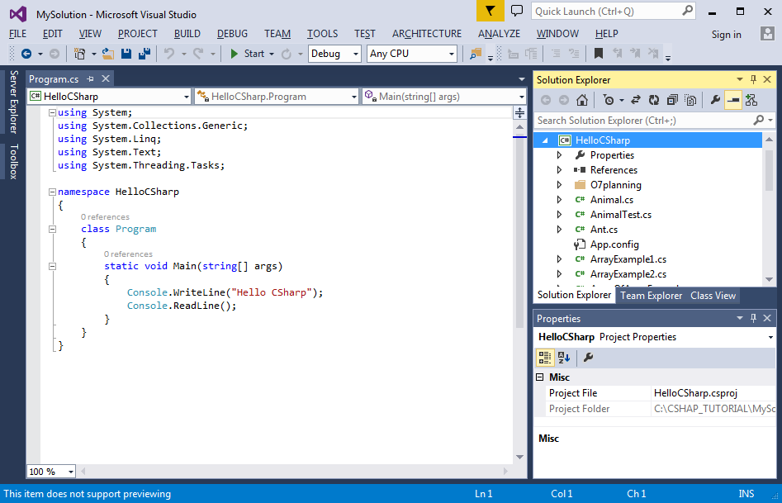

**2. Tạo Unit Test**

* Tạo một Unit Test.

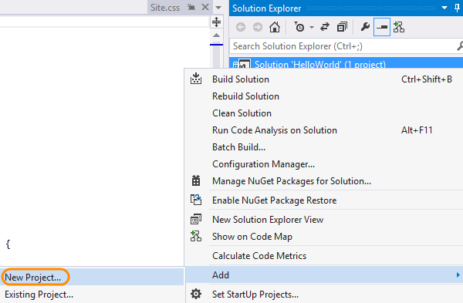

Thêm một unit test project vào solution.

* Đặt tên cho project test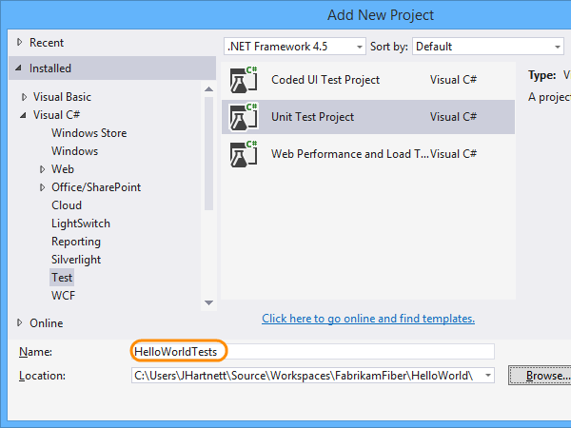
* Trong project unit test, add reference đến project cần test

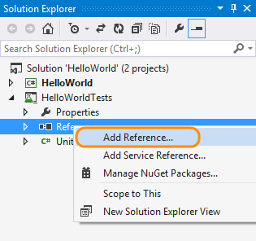

* Chọn project cần viết unit test.

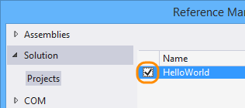

* Code unit test.

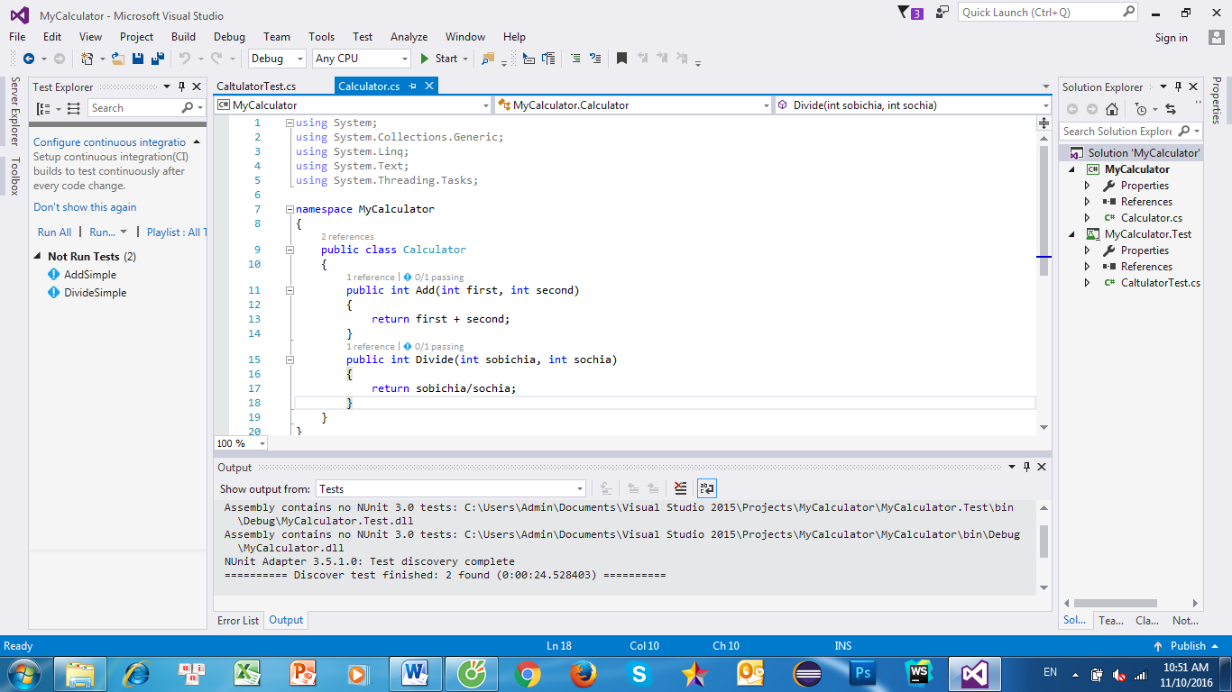

**3. Run unit tests**

* Open cửa sổ test explorer.

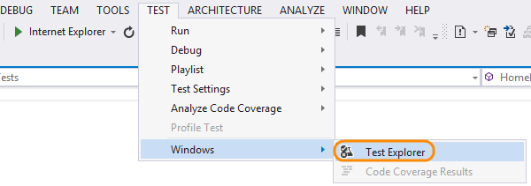

* Run unit tests.

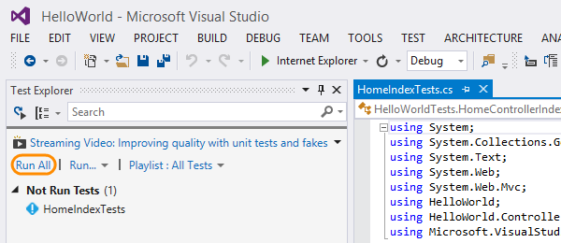

* Chúng ta có thể kiểm tra unit tests passed or failed qua màn hình test explorer.

